FACULDADE PATOS DE MINAS
CURSO DE ENGENHARIA CIVIL

ADRIEL CARLOS DOS REIS
VAGNER ALVES SANTOS

UTILIZAÇÃO E TÉCNICAS CONSTRUTIVAS DE DRYWALL

PATOS DE MINAS
2016

ADRIEL CARLOS DOS REIS
VAGNER ALVES SANTOS

UTILIZAÇÃO E TÉCNICAS CONSTRUTIVAS DE DRYWALL

Trabalho de Conclusão de Curso apresentado à Faculdade Patos de Minas como requisito para obtenção do grau de Bacharel em Engenharia Civil.

Orientador: Prof. Paulo de Tarso Bicalho
Co-Orientador:

PATOS DE MINAS
2016

Candidatos:
ADRIEL CARLOS DOS REIS
VAGNER ALVES SANTOS

Título: Utilização e técnicas construtivas de Drywall

Trabalho de Conclusão de Curso apresentado à Faculdade Patos de Minas como requisito para obtenção do grau de Bacharel em Engenharia Civil – FACULDADE PATOS DE MINAS

Data: 20 de setembro de 2016.

______________________________________________________
Prof. Paulo de Tarso Bicalho
Orientador

_______________________________________________________
Prof.
Examinador:

_______________________________________________________
Prof.
Examinador:

Aprovado ( ) Reprovado ( )

AGRADECIMENTOS

RESUMO

Este trabalho foi elaborado para mostrar conhecimentos mais recentes sobre a utilização de uma técnica construtiva que vem inovando o mercado construtor. Essa tecnologia, foi consagrada nos Estados Unidos em torno de 100 anos atrás, e há cerca de 70 anos na Europa. Esse novo método, substitui a alvenaria convencional nas vedações internas(paredes, tetos e revestimentos) de qualquer edifício, consistindo de chapas de gesso fixadas em estruturas de perfis de aço galvanizado(Drywall). Com a conclusão desse trabalho, foi mostrado e discutido sobre as vantagens que essa alternativa tem para com a alvenaria convencional.

Palavras Chave: alvenaria

ABSTRACT

This study was designed to show the latest knowledge on the use of a construction technique that has been innovating the builder market. This technology was consecrated in the United States about 100 years ago, and about 70 years in Europe. This new method replaces the conventional masonry in internal seals (walls, ceilings and walls) of any building, consisting of plasterboard fixed galvanized steel profiles structures (Drywall). With the completion of this work has been shown and discussed about the advantages that this alternative has to with conventional masonry.

Keywords: Masonry

LISTA DE FIGURAS

Figura 1 | Placas de Gesso Acartonado e seus três tipos.......................... | 1
Figura 2 | Interior de uma parede retilínea composta de chapas duplas... | 1
Figura 3 | Gipsita, que é um minério extraído da natureza, passa por um processo de moagem até se transformar em um pó muito fino........... | 7
Figura 4 | Papel cartão que recebe a pasta de gesso............................ | 1
Figura 5 | Lançamento da pasta sobre o papel cartão na extrusora........ | 1
Figura 6 | Definição da espessura da placa de gesso na extrusora......... | 2
Figura 7 | Esqueleto do projeto onde será instalado as placas................ | 2
Figura 8 | Processo de execução e montagem das chapas de Drywall....
Figura 9 | Furadeira: utilizada na furação de perfis...................................
Figura 10 | Tesoura corta-perfil: usada para cortar perfis de drywall..........
Figura 11 | Tesoura corta-arame: usada na execução de forros.................
Figura 12 | Serrote de ponta: Realiza pequenos recortes nas chapas de gesso...................................................................................................
Figura 13 | Serrote comum: usado para fazer cortes retos das chapas e nos reforços de madeira......................................................................
Figura 14 | Serra copos: Usado para abertura das caixas de eletricidade e instalações hidráulicas......................................................................
Figura 15 | Estilete ou faca retrátil: Efetua cortes retos e elimina rebarbas em recortes nas chapas.......................................................................
Figura 16 | Esquadro: Usado para verificar esquadro e demarcar ângulos de 90°..................................................................................................
Figura 17 | Nível de Bolha: Usado para nivelamento de peças menores como reforços internos........................................................................
Figura 18 | Nível Laser: Marca com precisão nível, prumo e alinhamento
Figura 19 | Corão ou fio traçante: O fio de algodão é usado para demarcação da posição de guias, cantoneiras e tabicas....................
Figura 20 | Trena: Serve para indicar medidas como distância entre as paredes, verificar comprimento das chapas e perfis, etc.....................
Figura 21 | Plaina desbastadora: é usado para eliminar irregularidades em bordas de chapas cortadas, permitindo melhor acabamento..............
Figura 22 | Parafusadeira: seu uso é indispensável, realiza parafusamento com precisão das chapas nos perfis............................
Figura 23 | Alicate puncionador: Usado na fixação e travamento dos perfis metálicos.............................................................................................
Figura 24 | Pistola finca-pino: Usada para a fixação de guias, montantes, cantoneiras e para fixação do perfil metálico no chão.........................
Figura 25 | Espátula metálica: Usada na etapa de tratamento das juntas e de recobrimento das cabeças dos parafusos......................................
Figura 26 | Desempenadeira metálica: Indicada para tratamento de juntas mais largas, como as de topo..............................................................
Figura 27 | Espátulas metálicas para canto de 90°: usada para execução da junta, tanto do canto interno quanto externo..................................
Figura 28 | Martelo comum.........................................................................
Figura 29 | Alicate comum...........................................................................
Figura 30 | Localizador de perfis: Por meio de um imã, localiza os perfis estruturais em paredes e forros...........................................................
Figura 31 | Levantador de chapas: Posiciona corretamente e prende com facilidade as chapas a serem parafusadas...........................................

INTRODUÇÃO

1.1 TEMA

O tema deste estudo é a utilização e técnicas construtivas com uso de Drywall.

1.1.1 DELIMITAÇÃO DO TEMA

Trata-se da utilização e técnicas utilizadas com o sistema de Drywall em construções atuais

1.1.2 FORMULAÇÃO DO PROBLEMA

A questão que norteia o presente estudo é: porque o uso do sistema de Drywall ao invés do sistema de alvenaria convencional?

1.2 JUSTIFICATIVA

O Drywall no mercado dos dias atuais é algo inovador, tanto para a sociedade quanto para a engenharia. O uso desta “placa de gesso acartonado”, consiste em facilitar, acelerar e minimizar gastos em determinadas construções.
Construções com rapidez, economia, menos sujeira e desperdícios, são o objetivo de todos os engenheiros e responsáveis por construções e o Drywall é a mais nova alternativa para o mercado construtivo.
Estudar e aprimorar conhecimentos sobre esse sistema poderá auxiliar os encarregados das obras. A alvenaria convencional poderá sofrer uma perda significativa em relação à vendas, pois o Drywall é um método que promete economia e rapidez.

1.3 OBJETIVOS

1.3.1 Objetivo Geral

Analisar, pesquisar e estudar as vantagens de se utilizar o sistema de Drywall e investigar a qualidade do material.

1.3.2 Objetivos Específicos

- Apresentar informações técnicas de qualidade e funcionalidade do Drywall.
- Apresentar informações técnicas relativas a construção feita com o uso do Drywall.
- Apresentar parâmetros que sirvam para justificar o uso do Drywall.

2. REFERENCIAL TEÓRICO

2.1 HISTORIA DO GESSO ACARTONADO

No decorrer dos anos foram sugeridas diversas alternativas para que houvesse uma vedação composta pela alvenaria tradicional, com o intuito de diminuir gastos e eliminar o desperdício de materiais. (1)
O Drywall foi criado nos Estados Unidos, porém foram elaboradas algumas mudanças para sua adaptação no Brasil. Com o avanço de sua utilização, tornou-se necessário a criação de algumas normas técnicas para a segurança, qualidade e desempenho do mesmo. (2)
A utilização do Drywall chegou no Brasil somente por volta da década de 1970, porém seu crescimento foi se dar por volta de meados do ano de 1990.
As chapas de gesso acartonado, passaram por diversas mudanças desde sua criação, portando pela definição de Bauer (2012), as chapas são elaboradas basicamente por meio de prensagem de gesso com papel reciclado. O fato do gesso acartonado ser um método de construção pré-moldada, completamente diferente da alvenaria, não se é necessário o uso de argamassa, apenas de materiais de suporte. (1)
Segundo Wojewoda; Rogalski( 2010) “A história das construções a seco, data do século XIX e é diretamente conectada a um empresário americano chamado Augustine Sackett e seu parceiro Fred L. Kane, que em 1894 patenteou placas de gesso, denominadas drywall, a partir de então, Augustine ficou conhecido como o “pai” da placa de gesso moderna.” (1)
As placas de gesso teriam sido inventadas no ano de 1916 por uma empresa nos Estados Unidos chamada United States Gypsum Company. Elas eram simplesmente um gesso espremido entre dois painés de papel. O governo dos EUA e diversas industrias ao mesmo tempo queriam saber o motivo pelo qual o Drywall era instalado a seco, enquanto o sistema usado anterior eram camadas de gesso molhado. Com inovações no sistema de Drywall, havia apenas uma necessidade de se usar uma fina camada de gesso e os custos trabalhistas eram bastantes inferiores ao método comum usado antes. Portanto com a criação dessas placas de gesso, milhares de edifícios foram construídos utilizando esse novo sistema. Muitos pensaram que ele seria apenas um substituto temporário pois essas paredes tinham um som oco, só que o seu baixo custo provou para todos que ele seria um método que diminuiria bastante os gastos e o tempo em estruturas com menos despesas. Hoje em dia o Drywall é encontrado em 90% das construções nos EUA, que é um país bastante desenvolvido. (3)

2.2 O QUE É DRYWALL?

Basicamente o Drywall é um sistema de construção a seco de paredes ou forros. Elas podem substituir as paredes de alvenaria convencional, e também podem ser utilizadas para dividir certos ambientes dentro de outras estruturas. Ele é muito utilizado em galpões, nas divisões de salas em escritórios, em algumas residências e em comércios.
A definição de sistema de vedação interno e externo segundo a NBR 15575-4 são partes da edificação habitacional que limitam verticalmente a edificação e seus ambientes, como as fachadas e as paredes ou as divisórias internas.
Segundo BAUER (2012) “as placas de gesso acartonado não têm características que atendam aos requisitos estruturais, portanto não é muito utilizada em vedações externas. Seu uso é normalmente em divisórias internas.”
O Drywall é uma tecnologia que substitui as vedações internas de alvenaria, consiste em chapas de gesso aparafusadas em estruturas de aço galvanizado.
O sistema de vedação interno Drywall é o mais utilizado por países desenvolvidos, pois garante uma obra limpa e muito rápida. É necessária mão-de-obra especializada para sua montagem, de tal forma que seu preço será um pouco elevado. (4)
Há três tipos de chapas, e elas são diferenciadas pelo seu tom da cobertura. Existe a placa Verde, Rosa e Branca e suas especificações são as seguintes:
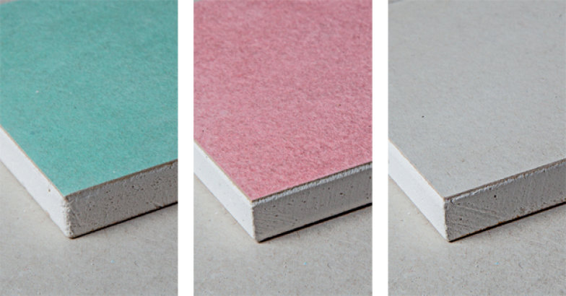
Figura 1 – Placas de Gesso Acartonado e seus três tipos. Fonte: http://casa.abril.com.br/materia/drywall-entenda-como-funciona-esse-sistema-de-construcao.

A chapa verde (RU) é feita com silicone e aditivos fungicidas misturados ao gesso e permite a aplicação em áreas úmidas, tais como banheiro, cozinha e lavanderia.
A chapa Rosa (RF) resiste mais ao fogo que as outras chapas pela presença de fibra de vidro na sua fórmula. Por isso seu uso fica mais adequado perto de lareiras ou lugares em que a presença do fogo é mais constante.
A chapa Branca (ST) é dentre as três, a mais básica, mais comum e mais empregada em forros e paredes de ambientes mais secos. (RODRIGUES, 2014) (5)
No interior de uma parede de Drywall com chapa dupla existe alguns materiais que ajudam na sustentação e vedação dessa placa. A figura abaixo exemplifica como é essa placa:

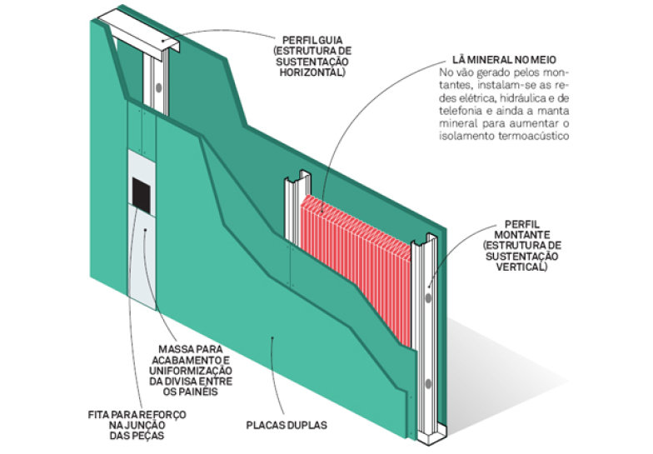
Figura 2 – Interior de uma parede retilínea composta de chapas duplas. Fonte: http://casa.abril.com.br/materia/drywall-entenda-como-funciona-esse-sistema-de-construcao

2.3 PROCESSO DE FABRICAÇÃO

O processo de fabricação do gesso acartonado começa ao extrair a gipsita (Figura 3) da mina, onde ela se transforma em um pó que é submetido à altas temperaturas para que vire o gesso em seguida é realizada a desidratação, processo este denominado calcinação. Dessa forma é obtido o gesso, utilizado de diversas formas na construção civil. (1)

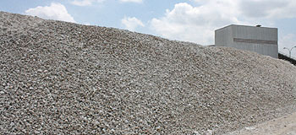
Figura 3 – Gipsita, que é um minério extraído da natureza, passa por um processo de moagem até se transformar em um pó muito fino. Fonte: http://equipedeobra.pini.com.br/construcao-reforma/43/drywall-pasta-de-gesso-e-papel-cartao-sao-as-243469-1.aspx

O gesso é misturado com água e aditivos para a moldagem do mesmo. Logo após feito isso, essas chapas recebem uma camada de um cartão de cada lado e depois são encaminhadas à uma guilhotina onde são cortadas nas dimensões necessárias. Então essas chapas são encaminhadas à secagem. Contudo essas chapas de gesso acartonado devem ser produzidas de acordo com as seguintes normas da ABNT: NBR 14715:2001, NBR 14716:2001 e NBR 14717:20. (ARAUJO, 2005)
Segundo Losso ( 2004, p. 3):

A placa de gesso acartonado comum é formada por uma mistura de gesso (gipsita natural) em sua parte interna, revestida por um papel tipo “kraft” em cada face. Existem outros tipos de placas especiais para usos específicos, como para áreas úmidas (banheiros e cozinha) e para proporcionar maior resistência ao fogo. O que diferencia essas placas são aditivos incorporados ao gesso com o objetivo de melhorar a propriedade específica a que se destina. (6)

Após o pó do gesso calcinado receber aditivos e água, gera uma pasta que então é lançada sobre o papel cartão. Depois de lançada sobre o papel cartão, a extrusora define a espessura da placa de gesso, que ainda se encontra no estado de uma pasta. Logo após, ainda nesta mesma máquina outra folha de cartão é adicionada, daí se forma a placa de duas faces de papel. (7)

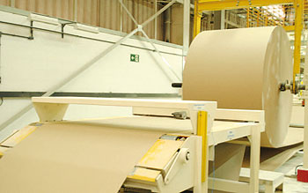
Figura 4 – Papel cartão que recebe a pasta de gesso. Fonte: http://equipedeobra.pini.com.br/construcao-reforma/43/drywall-pasta-de-gesso-e-papel-cartao-sao-as-243469-1.aspx

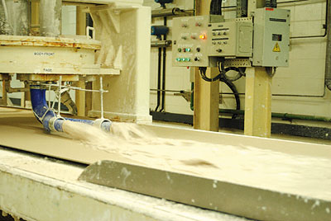
Figura 5 – Lançamento da pasta sobre o papel cartão. Fonte: http://equipedeobra.pini.com.br/construcao-reforma/43/drywall-pasta-de-gesso-e-papel-cartao-sao-as-243469-1.aspx
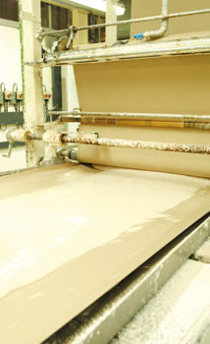
Figura 6 – Definição da espessura da placa de gesso na extrusora. Fonte: http://equipedeobra.pini.com.br/construcao-reforma/43/drywall-pasta-de-gesso-e-papel-cartao-sao-as-243469-1.aspx

Em seguida, sobre uma correia de formação , o gesso reage com a água, assim ocorre o endurecimento desta placa. Passando para a guilhotina, com o gesso já endurecido, as placas são cortadas de acordo com as normas técnicas e as necessidades do mercado. Antes da secagem completa, alguns grupos de placas que seguirão para o secador são preparados e o secador retira toda a água livre das placas que ainda se encontram um pouco úmidas, sendo assim secas por completo. Depois ocorre o processo de transferência seca onde se formam os estoques. Uma máquina faz os acabamentos finais de corte e agrupa as placas em pares, de forma que suas faces fiquem protegidas para o armazenamento. (7)

2.4 EXECUÇÃO E MONTAGEM

Para a montagem com gesso acartonado, são necessários matérias de suporte, tanto de encaixe, como para se ter espaços necessários entre as placas para instalação de rede elétrica e hidráulica, conforme a figura 2 é mostrado.
Segundo Nakamura (2013) é necessário instalar uma estrutura metálica composta de guias e montantes, que são peças horizontais e verticais, com a espessura correta de acordo com os projetos. Sua finalidade é dar suporte para a colocação das placas de gesso acartonado. Após a montagem dessa estrutura é necessário realizar todas as instalações hidráulicas e elétricas como especificadas nos projetos da obra, para somente então poder fazer a fixação das placas. (8)
As placas são parafusadas nas guias e nos montantes, com parafusos auto perfurantes, que são encontrados no mesmo lugar onde se adquiriu a placa de gesso. Então as juntas entre as placas são tratadas com massas e fitas específicas e apropriadas. (1)
É instalado primeiramente o esqueleto do projeto de aço galvanizado, deixando espaços abertos para as portas e janelas e o restante é completamente composto por placas de gesso.

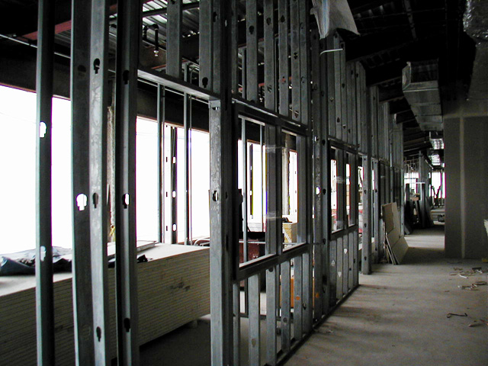
Figura 7 – Esqueleto do projeto onde será instalado as placas. Fonte : http://www.drywallbh.com.br/index.php/drywall-oque-e.html

O Processo construtivo básico do fechamento com as chapas de Drywall atendem as seguintes subdivisões:
- Locação das guias
- Fixação das guias
- Locação dos montantes
- Colocação dos montantes
- Fixação das placas de gesso
- Tratamento das juntas
- Acabamento final

Estas etapas atendem um processo de montagem apenas básico, porém pode ser necessária um processo mais elaborado onde se tem a instalação de uma porta, instalação elétrica, telefônica, cabeamento estruturado, ar condicionado, etc. ( LABUTO, 2014)
Os sistemas de vedações verticais podem ser internos ou externos. Os internos podem ser usados para fazer divisórias em ambientes tais como escritórios, salas; Já os sistemas de vedações externos são usados para delimitar edificações. Estes formatos podem, inclusive, ter função estrutural como os blocos de concreto e steel frame ou, no caso da alvenaria e Drywall, não terão este encargo. (4)
No máximo em dois dias de trabalho, 2 especialistas conseguem erguer cerca de 60m² utilizando estruturas com gesso acartonado. Primeiro se monta a estrutura da base, onde colocam-se as guias de metal no piso e no teto. Essas guias metálicas serão o suporte que sustentarão os montantes verticais de aço galvanizado, e deve-se ter em conta um espaçamento de até 60 cm um do outro, e esses perfis q se formarão, será onde as chapas são parafusadas. Próximo passo seria a cobertura das divisões, onde se faz o tratamento das juntas. Essas juntas ficaram mais abertas a provocação de fissuras, por isso aplicam-se massas e fitas especificas nesses pontos duas vezes, deixando a superfície totalmente plana para então receber o acabamento final, como pintura, cerâmica ou madeira. Se a junta onde se passou as massas estiveram fundas, somente repetir uma dosagem, caso contrário, basta lixar. A figura abaixo mostra em sequência, o processo de montagem. (RODRIGUES, 2014) (5)

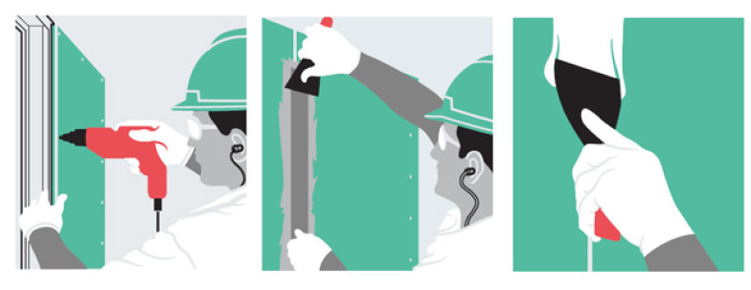
Figura 8 – Processo de execução e montagem das chapas de Drywall. Fonte http://casa.abril.com.br/materia/drywall-entenda-como-funciona-esse-sistema-de-construcao

3. EQUIPAMENTOS E FERRAMENTAS

As ferramentas e equipamentos são necessários em praticamente todas as etapas de construção e utilização do drywall, tanto da confecção de fechamento quanto ao tratamento de juntas.
Um dos erros mais comuns na instalação das chapas de gesso, segundo Carlos Roberto de Luca, 2011 consultor técnico da associação Brasileira de Fabricantes de Chapas de Drywall , é a substituição da parafusadeira pela furadeira comum, na hora de realizar os serviços de parafusamento das placas.” Só a parafusadeira possui velocidade e regulagens corretas para essa tarefa ”, sendo assim que parafusos mal instalados, podem causar percas e estragos nas placas, causando problemas na estrutura. Materiais de montagem se dividem em seis categorias: medição e marcação, corte e perfuração, desbaste, fixação, acabamento e equipamentos auxiliares. Com isso, cada etapa delimitada deve-se usar as ferramentas de modo correto. (CICHINELLI, 2011) (Referencia 9)
A seguir é mostrado as ferramentas necessárias para cada categoria.

3.1 CORTE E PERFURAÇÃO:

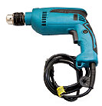
Figura 9 – Furadeira: utilizada na furação de perfis
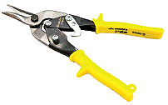
Figura 10 - Tesoura corta-perfil: usada para cortar perfis de drywall
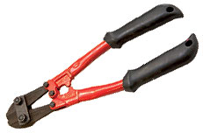
Figura 11 - Tesoura corta-arame: usada na execução de forros
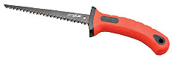
Figura 12 - Serrote de ponta: Realiza pequenos recortes nas chapas de gesso
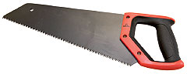
Figura 13 - Serrote comum: usado para fazer cortes retos das chapas e nos reforços de madeira
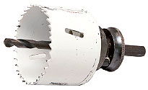
Figura 14 - Serra copos: Usado para abertura das caixas de eletricidade e instalações hidráulicas
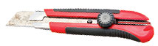
Figura 15 - Estilete ou faca retrátil: Efetua cortes retos e elimina rebarbas em recortes nas chapas

3.2 MEDIÇÃO E MARCAÇÃO

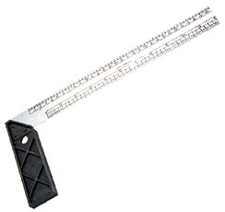
Figura 16 - Esquadro: Usado para verificar esquadro e demarcar ângulos de 90°

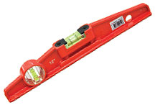
Figura 17 - Nível de Bolha: Usado para nivelamento de peças menores como reforços internos

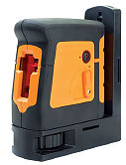
Figura 18 - Nível Laser: Marca com precisão nível, prumo e alinhamento

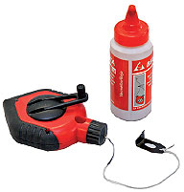
Figura 19 - Corão ou fio traçante: O fio de algodão é usado para demarcação da posição de guias, cantoneiras e tabicas

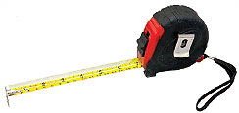
Figura 20 - Trena: Serve para indicar medidas como distância entre as paredes, verificar comprimento das chapas e perfis, etc.

3.3 DESBASTE

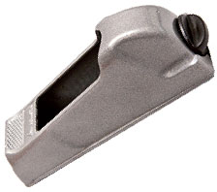
Figura 21- Plaina desbastadora: é usado para eliminar irregularidades em bordas de chapas cortadas, permitindo melhor acabamento.

3.4 FIXAÇÃO

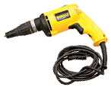
Figura 22 - Parafusadeira: seu uso é indispensável, realiza parafusamento com precisão das chapas nos perfis.
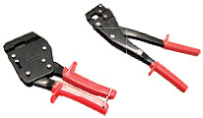
Figura 23- Alicate puncionador: Usado na fixação e travamento dos perfis metálicos.

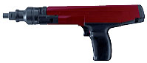
Figura 24 - Pistola finca-pino: Usada para a fixação de guias, montantes, cantoneiras e para fixação do perfil metálico no chão.

3.5 ACABAMENTO

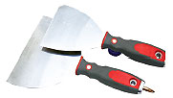
Figura 25 - Espátula metálica: Usada na etapa de tratamento das juntas e de recobrimento das cabeças dos parafusos.
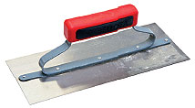
Figura 26 - Desempenadeira metálica: Indicada para tratamento de juntas mais largas, como as de topo.
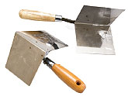
Figura 27 - Espátulas metálicas para canto de 90°: usada para execução da junta, tanto do canto interno quanto externo.

3.6 EQUIPAMENTOS AUXILIARES

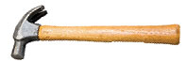
Figura 28 - Martelo comum

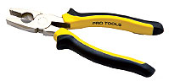
Figura 29 - Alicate comum

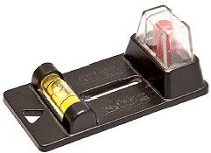
Figura 30 - Localizador de perfis: Por meio de um imã, localiza os perfis estruturais em paredes e forros.
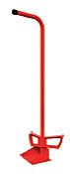
Figura 31 - Levantador de chapas: Posiciona corretamente e prende com facilidade as chapas a serem parafusadas.

4. COMPARAÇÃO COM ESTRUTURA CONVENCIONAL

Neste tópico segue um quadro com anexos sobre as vantagens e desvantagens de modo geral, em relação a alvenaria de tijolos cerâmicos. Sendo bastante resumidos e explicados detalhadamente demais casos, a fim de esclarecer qualquer dúvida ao fim deste trabalho sobre a utilização dos casos.

Quadro 1 – Vantagens do drywall com chapas de gesso em relação à alvenaria de tijolos( ADAPTADO KNAUF, 2009)

DRYWALL | ALVENARIA
Execução rápida, limpa e sem desperdícios | Execução demorada, alta geração de resíduos
Versatilidade na instalação devido à sua leveza (baixo peso próprio) | Parede limitada a pontos específicos, sem grandes mobilidades (elevado peso próprio)
Montagem precisa, utiliza todos os materiais industrializados | Precisão na montagem depende da qualidade da mão-de-obra
Acabamento perfeito sem muitos cuidados | Acabamento exige um cuidado elevado
Ganho de espaço no ambiente em torno de 4% | Espaço conhecido por ser a técnica mais utilizada
Desempenho acústico superior com paredes mais esbeltas | Para se obter um desempenho um bom desempenho acústico deve-se ter paredes muito espessas
Reparos na parede e nas instalações simples e de fácil acesso | Reparos nas paredes, instalações e acesos muito difíceis e mais onerosos.
Fundações e estruturas mais leves e maior espaçamento entre os pilares | Por ser de 6 a 7 vezes mais pesada que a de Drywall, precisa de uma fundação e estruturas mais robustas
Desempenho acústico superior com paredes mais finas | Para obter um desempenho acústico maior que o padrão, necessita de paredes bem mais espessas que o de costume, que gera mais carregamento e gastos com material
Aumento dos custos globais com um cronograma mais enxuto | O aumento dos custos globais está diretamente ligado à quantidade de profissionais executando para aumentar a velocidade desta etapa, e depende de outros profissionais que não estão diretamente ligados a ela, é um trabalho mais braçal e cansativo, com isso rende menos.

Quadro 2 - Desvantagens do Drywall com chapas de gesso acartonado em relação à alvenaria de tijolos (LABUTO, 2013)

DRYWALL | ALVENARIA
Alto custo em eventuais reformas | Para um volume de obra pequeno como reforma, possui um custo bem inferior
Necessidade de identificação prévia do objeto a ser suspenso na estrutura | Fixação simples e direta dos objetos de utilização doméstica sem necessidade de análise prévia
Em caso de vazamento na rede hidráulica, o mesmo se propaga de forma rápida, principalmente em shaft’s | Em caso de vazamento, o mesmo fica mais fácil de identificar pontualmente e mais localizado
Custo elevado de acessórios e peças e pontos de venda | Acessórios e peças baratos e facilmente encontrados em comércio de bairro
Resistência à umidade, alto índice de umidade pode gerar patologias nas placas e necessitar a substituição imediata | Boa resistência a umidade, reparos pontuais na estrutura, e demora na propagação de patologias
Necessidade de alto nível organizacional para obter vantagens do sistema | Por seu baixo custo ante a estrutura de Drywall, um nível médio de organização a torna atraente.

5. Transporte e armazenagem

O manuseio deve ser realizado de forma correta e cuidadosa para estocagem das placas de gesso acartonado. De forma a garantir a integridade e, consequentemente, a qualidade do sistema Drywall. Danos nas chapas devem ser evitados com simples medidas preventivas. As chapas podem ser movidas manualmente ou por empilhadeiras. Caso sejam deslocadas manualmente, deve-se fazer de duas em duas, sempre na posição vertical, com auxilio de no mínimo duas pessoas, segurando-as pelas extremidades, uma pessoa em cada ponta. Caso seja necessário empilhá-las, outras medidas devem ser tomadas. O primeiro passo é verificar a resistência da laje e colocar apoios sobre o piso, cujo deverá ser plano e nivelado. Os apoios devem ter 5 cm de largura e 7 cm de altura no mínimo. As chapas devem ser estocadas de forma horizontal e em alinhamento, ou seja, suas extremidades devem estar umas sobre as outras. O comprimento dos apoios deve ser igual à largura das chapas e seu alinhamento. Cada pilha de chapas deve ter 5 metros de altura no máximo, ou seja, 6 pallets, respeitando a resistência da laje em relação do peso das chapas. Deve ser observada cuidadosamente a umidade do local. As chapas devem ser armazenadas em local seco e arejadas. Nas áreas internas em que haja contato com umidade como banheiros, cozinhas e áreas de serviço, devem ser utilizados chapas RU (resistentes à umidade). Para iniciar a montagem devem-se seguir algumas regras, entre elas: verificar o pé direito entre as lajes, comprovar se as vedações e o contra piso estão concluídos e definir a fixação. (10)

6. Isolamento térmico

Uma solução simples para redução do desconforto térmico em diversos ambientes cujas paredes externas são intensamente ensolaradas é revestir a superfície interna com Drywall. O mesmo pode ser colado diretamente na parede ou sobreposto sobre uma estrutura de perfis de aço fixada à parede. Neste caso, em paredes irregulares, podem ser obtidos melhores resultados em isolamento térmico colocando-se lã de vidro entre a parede e o revestimento. Esta solução tem duas vantagens: contribui para aumento do conforto acústico e é de forma rápida, simples e limpa. Com isso, tem sido aplicada tanto em reformas quanto em edificações novas, principalmente nas regiões mais quentes. (11)

7. Isolamento Acústico

O efeito incômodo e nocivo que é exercido pelo ruído é amplamente estudado e conhecido. Além de danos como perda de audição, provocados por exposições contínuas a altos níveis sonoros, outros efeitos são perceptíveis ao organismo. Para redução dos efeitos sonoros, algumas técnicas e produtos foram desenvolvidos e estão sendo utilizados na construção civil para adequação dos ambientes das edificações às exigências de conforto acústico requeridos, com objetivo de garantir o bem-estar das pessoas que ali vivem. (12)
AS construtoras e incorporadoras já estão optando cada vez mais pelo uso do drywall. Este sistema proporciona, além de outras vantagens, um ganho de área útil, obras mais limpas, rápidas e secas, além de favorecer o desempenho termo acústico com a colocação de lã mineral no espaço interno das paredes, forros e revestimentos de drywall, o isolamento acústico é ampliado, a lã mineral age como uma barreira que limita a passagem de ondas sonoras. (13)
Outro elemento que pode ser utilizado para interrupção da passagem sonora é a banda acústica no encontro de paredes de Drywall, com elementos estruturais da construção civil como: paredes, lajes, estruturas metálicas, etc.). Esse sistema é utilizado e aplicado no contorno da parede do drywall que são as guias e os montantes. Essa banda acústica constrói uma vedação formada entre as frestas e os perfis metálicos com os elementos estruturais, sendo assim a onda sonora é impedida de atingir a parede que será transmitida para o ambiente.

REFERENCIAS

- COSTA, Amanda Tenório da; NASCIMENTO, Felipe Bomfim Cavalcante do. USO DE GESSO ACARTONADO EM VEDAÇÕES INTERNAS. 2015. Disponível em: <https://periodicos.set.edu.br/index.php/fitsexatas/article/view/2139/1264>. Acesso em: 09 ago. 2016. ( Referencia 1)

2. COSTA, Eliane Brito da; SILVA, Taynara Albuquerque da; BOMBONATO, Fabiele. APRESENTANDO O DRYWALL EM PAREDES, FORROS E REVESTIMENTOS. 2014. Disponível em: <http://www.fag.edu.br/upload/ecci/anais/55953b6667236.pdf>. Acesso em: 12 ago. 2016. (Referencia 2)

3. DRYWALL: A Verdadeira história. A Verdadeira história. Disponível em: <http://www.drywallbh.com.br/index.php/drywall-a-verdadeira-historia.html>. Acesso em: 13 ago. 2016. ( Referencia 3)

4. CARVALHO, Kelly. Desempenho das paredes de drywall depende de bom projeto, materiais em conformidade e mão de obra especializada. 2014. Disponível em: <http://construcaomercado.pini.com.br/negocios-incorporacao-construcao/150/artigo303037-1.aspx>. Acesso em: 03 setembro 2016. ( Referencia 4)

5. RODRIGUES, Samuel. Drywall: Entenda como funciona esse sistema de construção. 2014. Disponível em: <http://casa.abril.com.br/materia/drywall-entenda-como-funciona-esse-sistema-de-construcao>. Acesso em: 13 ago. 2016. ( Referencia 5)

6. LOSSO, M. Gesso acartonado e isolamento acústico: teoria versus prática no Brasil. São Paulo: claCS, 2004. p.4. ( referencia 6)

7. DRYWALL: Materiais e ferramentas. Materiais e ferramentas. 2012. Disponível em: <http://equipedeobra.pini.com.br/construcao-reforma/43/drywall-pasta-de-gesso-e-papel-cartao-sao-as-243469-1.aspx>. Acesso em: 15 ago. 2016. (Referencia 7)

8. NAKAMURA, J. Elementos que compõem uma parede de drywall. Revista Equipe de Obra. 64.ed. Out. 2013 ( Referencia 8)

9. MATERIAIS e ferramentas: Ferramentas para drywall. Ferramentas para drywall. 2011. Disponível em: <http://equipedeobra.pini.com.br/construcao-reforma/42/equipamentos-ferramentas-para-drywall-241634-1.aspx>. Acesso em: 15 ago. 2016. ( Referencia 9 )

10. CORRETA ARMAZENAGEM E ESTOCAGEM DAS CHAPAS GYPSUM EVITA PROBLEMAS FUTUROS NAS INSTALAÇÕES. 2015. Disponível em: <http://www.gypsum.com.br/web/pt/imprensa/painel/04-correta-armazenagem-estocagem-chapas-gypsum-evita-problemas-futuros-instalacoes.htm>. Acesso em: 19 ago. 2016. (Referencia 10)

11. DRYWALL contribui para o conforto térmico dos ambientes internos. 2015. Disponível em: <http://www.drywall.org.br/dicas.php/0/2/23/drywall-contribui-para-o-conforto-termico-dos-ambientes-internos>. Acesso em: 25 ago. 16.

12. LUCA, Carlos Roberto de. Desempenho acústico em sistemas drywall. 2012. Disponível em: <http://www.gypsum.com.br/shared/manual_desempenho_acustico.pdf>. Acesso em: 29 ago. 201.

13. SISTEMA drywall garante ótimo isolamento acústico: Conforto acústico proporciona tranquilidade a ambientes residenciais ou comerciais. Conforto acústico proporciona tranquilidade a ambientes residenciais ou comerciais. 2011. Disponível em: <http://www.bonde.com.br/casa-e-decoracao/interiores/sistema-drywall-garante-otimo-isolamento-acustico-193241.html>. Acesso em: 02 set. 2016.

14. LABUTO, Leonardo Vinícius. Parede Seca: Sistema Construtivo de Fechamento em Estrutura De Drywall. 2014. Disponível em: <http://pos.demc.ufmg.br/novocecc/trabalhos/pg3/124.pdf>. Acesso em: 17 jun. 2016.

